**Homologação Valores**

Destaca-se que a homologação das consultas está sendo realizada por amostragem devido a estrutura dos dados.

Consultas verificadas:

1. Despesa
2. Crédito Orçamentário

# Consulta DESPESA

**CORRIGIDO**

1. ~~Ao selecionar o favorecido abaixo e prosseguir com a navegação pelos níveis o Portal está apresentado a FONTE STN diferentes. A informação do formulário de detalhamento não acompanha a tabela de resultados.~~ – Corrigido 12/04/24
2. ~~10/04/2024. Na tabela que aparecem as informações da fonte os dados foram corrigidos. Ao clicar no empenho de R$ 11.861,72 a próxima tela abre um valor total de empenho de R$ 33.956,41.-~~ Corrigido 12/04/24

[**https://age7-novo.homologacao.prodemge.gov.br/despesa-estado/despesa/despesa-favorecidos/2024/01-01-2024/31-12-2024/1040011/0/19370972000104/4/0/76/1/4**](https://age7-novo.homologacao.prodemge.gov.br/despesa-estado/despesa/despesa-favorecidos/2024/01-01-2024/31-12-2024/1040011/0/19370972000104/4/0/76/1/4)

* 3 - **Portal da Transparência 26/03/2024 - CORRIGIDO**

* **Armazém de dados - 26/03/2024**



* **Matriz de Correspondência**

Empenho 48 - CONFERE

Associação Correta, pois não existe a associação corresponde ao empenho

Empenho 48: 1261 / 4527 / 3 / 10/ 1

Empenho 152 - CONFERE

Associação Correta, pois não existe a associação corresponde ao empenho

Empenho 152: 1261 / 4523 / 3 / 10/ 1

**CONFERE**

Os empenhos registrados na classificação 1261|2066|1.23.1 devem ser classificados na FONTE_STN 540 de janeiro/2023 em diante;

* **Portal da Transparência 27/03/2024**
* 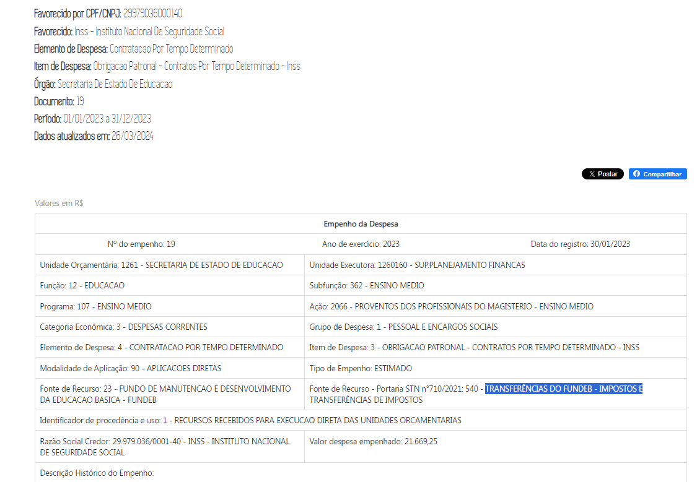
* 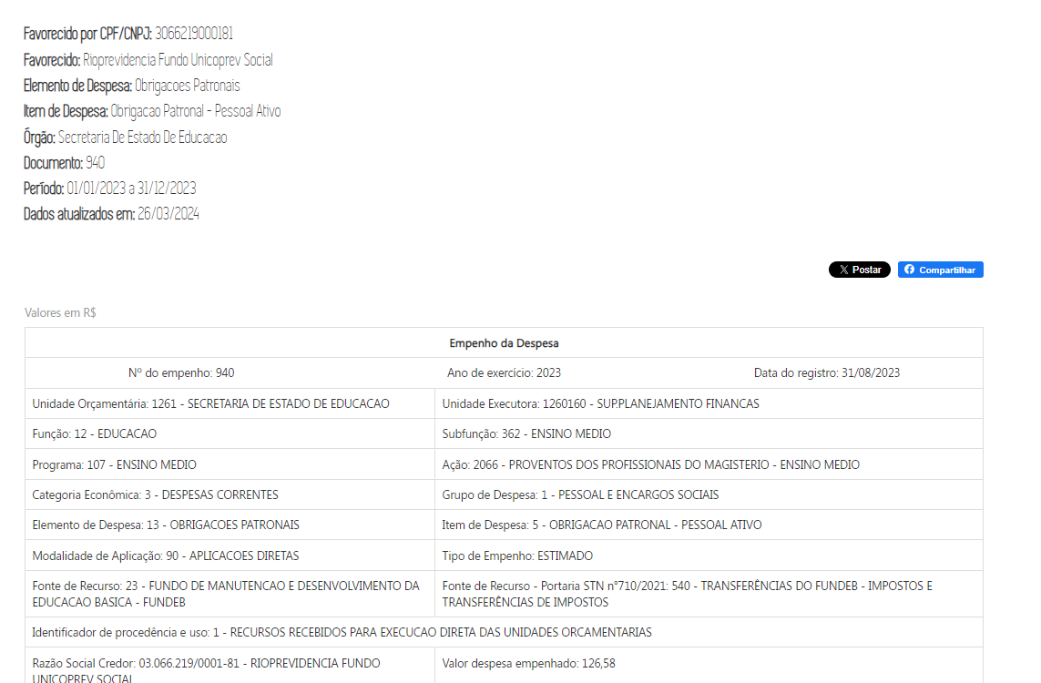
* **Armazém de dados – 27/03/2024**



* **Matriz de Correspondência**

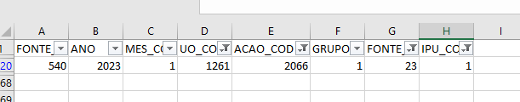

-----------------------------------------------------------------------------------

**Verificação da observação da documentação:**

- “Os empenhos registrados na classificação 2061|4204|1.10.1 devem ser classificados na FONTE_STN 502 somente a partir de fevereiro de 2023;”

CONFERE

* **Portal da Transparência 26/03/2024**

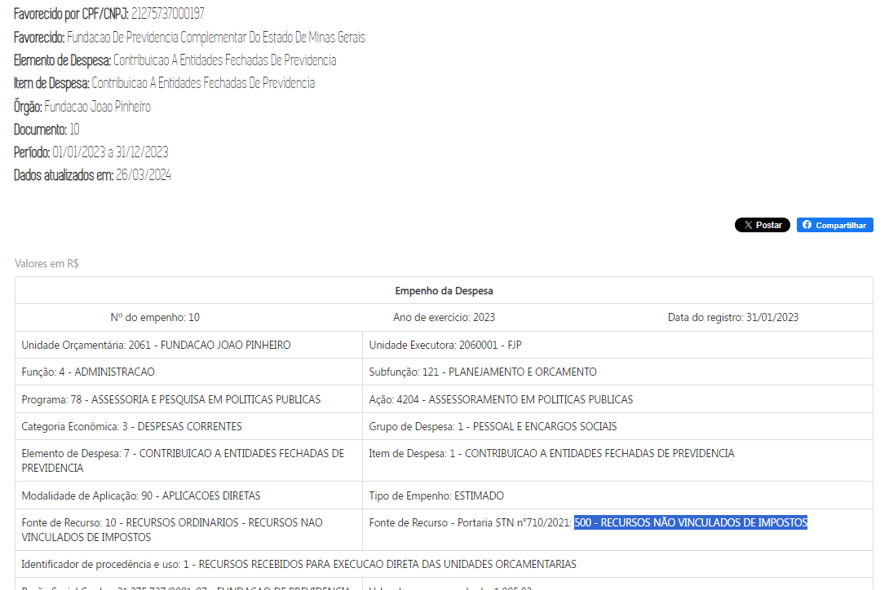

* **Armazém de dados - 26/03/2024**

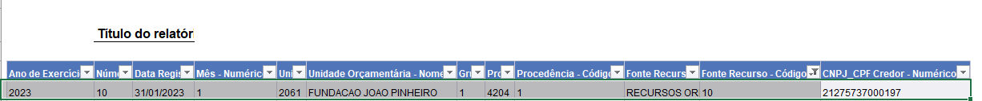

CONFERE

* **Portal da Transparência 27/03/2024**

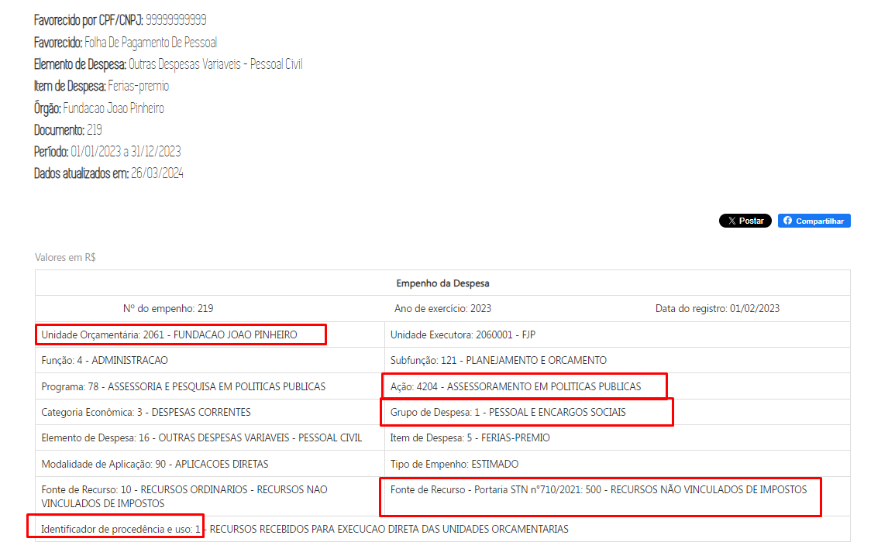

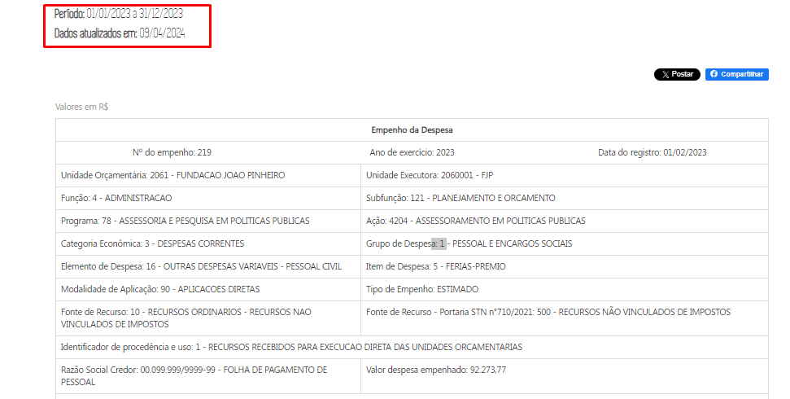

* **Armazém de dados - 26/03/2024**



# CONSULTA CRÉDITO ORÇAMENTÁRIO

CONFERE

* **Portal da Transparência 27/03/2024**
* <https://age7-novo.homologacao.prodemge.gov.br/planejamento-e-resultados/proposta-alteracoes-orcamentaria/credito-orcamentario/credorcam-gmifp/2023/11937/11937/4659/117568/74589>

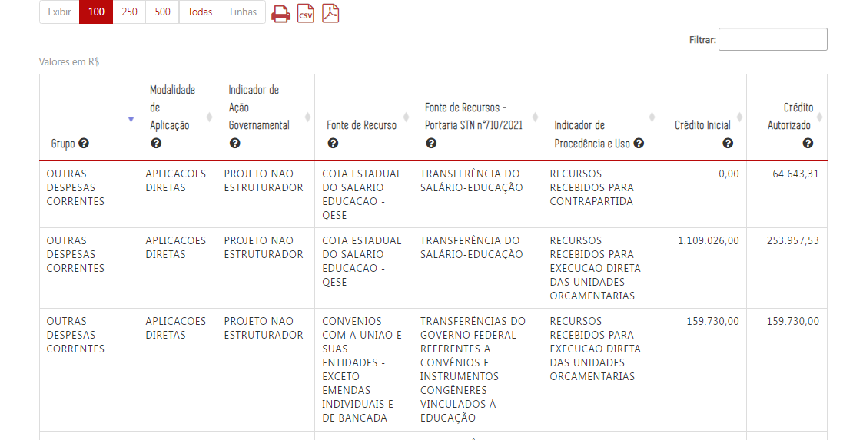

* **Armazém de dados - 27/03/2024**



* **Matriz de Correspondência**

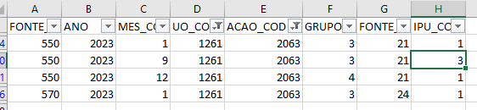

CONFERE



Não existe associação para a classificação abaixo. Dados corretos

* **Portal da Transparência 27/03/2024**

<https://age7-novo.homologacao.prodemge.gov.br/planejamento-e-resultados/proposta-alteracoes-orcamentaria/credito-orcamentario/credorcam-resultado-pesquisa-avancada/2024/11986/0/0/0/0/0/0/0/0/0/0/84/1/0/0/0/1/0/1/0/0/1/1/1>

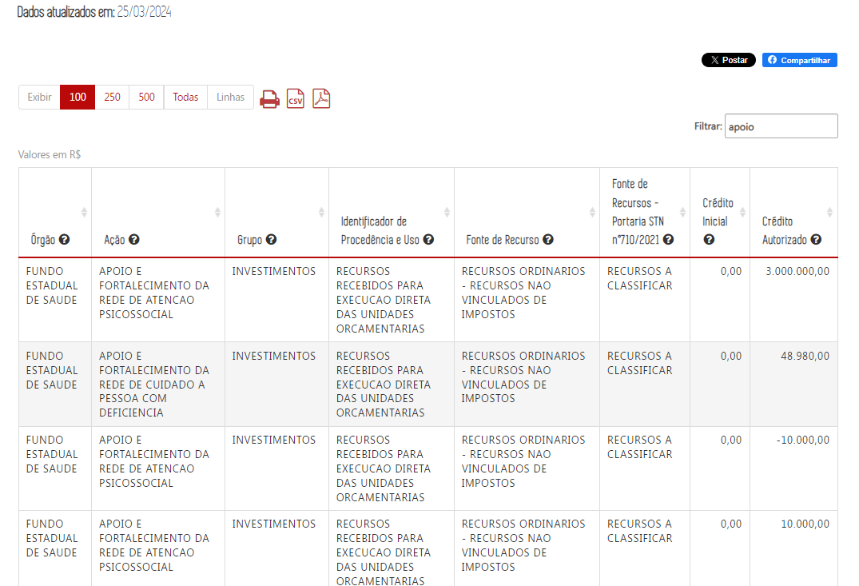

* **Armazém de dados - 27/03/2024**



* **Matriz de Correspondência**

